Japan Mobility Show2025が開幕

Japan Mobility Show(以下JMS )2025が2年ぶりに東京ビッグサイトで開幕される。開催期間は10月30日(木)～11月9日(日)の11日間。一般公開は10月31日から。

項目 | 内容
主催 | 一般社団法人 日本自動車工業会（JAMA）
総裁 | 瑶子女王殿下
会期 | 2025年10月30日（木）～11月9日（日）
参加企業 | 500社以上
基本コンセプト | ワクワクする未来を、探しに行こう！」

「ワクワクする未来を、探しに行こう！」コンセプトの概要
- モビリティの未来の姿にワクワク（#FUTURE）
前回ショーで好評いただいたTokyo Future Tourの第2弾を実施します。今回は「Tokyo Future Tour 2035（トーキョーフューチャーツアー2035
- モビリティそのものにワク ワク（#CULTURE）
- モビリティのビジネスにワクワク（#CREATION）
モビリティ産業の拡張を目指し、スタートアップ企業と事業会社のビジネス共創による新しいワクワクを生み出す場として、ブース出展
また。トークステージ「未来モビリティ会議」では、「未来はみんなでつくるもの」を合言葉に、自工会正副会長による「これからのモビリティ社会のあり方」について語らう特別セッションのほか、多様な切り口でビジネス共創の気付きを得られるビジネスセッションや、一般来場者にも楽しみやすいテーマのトークセッションを予定している。

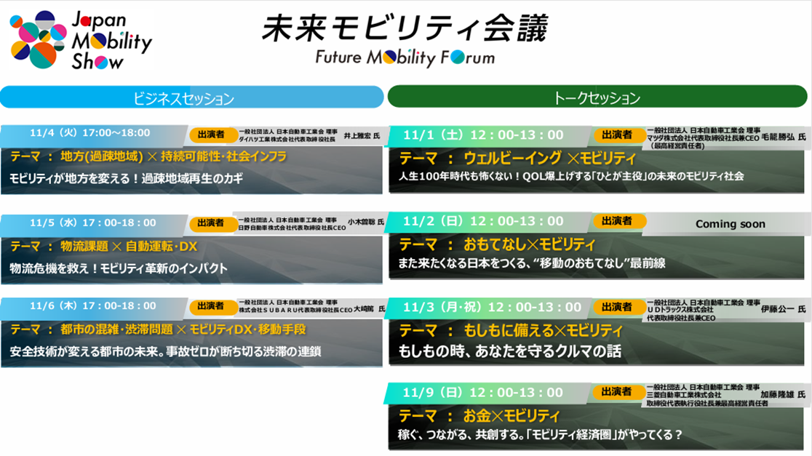

このコンセプトには「みんながワクワクし、一緒に考え、未来を創り上げていく」という想いが込められており、メインビジュアルではこの想いを表現しました。クルマ・バイク好きから、お子さまやファミリー、ビジネスパーソンなど、多くの来場者に「いくっしょ、モビショー！」という合言葉のもと、豊かで夢のあるモビリティ社会によってもたらされる、ワクワクする未来を体験できる企画を予定しています。具体的な内容は以下の通りです。

10月31日から
会場 東京ビッグサイト
主催 一般社団法人 日本自動車工業会
会場 東京ビッグサイト
主催 一般社団法人 日本自動車工業会

メインビジュアル
Japan Mobility Show 2025は「ワクワクする未来を、探しに行こう！」をコンセプトとして開催します。このコンセプトには「みんながワクワクし、一緒に考え、未来を創り上げていく」という想いが込められており、メインビジュアルではこの想いを表現しました。クルマ・バイク好きから、お子さまやファミリー、ビジネスパーソンなど、多くの来場者に「いくっしょ、モビショー！」という合言葉のもと、豊かで夢のあるモビリティ社会によってもたらされる、ワクワクする未来を体験できる企画を予定しています。具体的な内容は以下の通りです。

企画概要
会場では、モビリティの未来の姿（#FUTURE）、モビリティそのもの（#CULTURE）、モビリティのビジネス（#CREATION）を通じて、まだ見ぬ日本の未来にワクワクする体験を提供します。

① モビリティの未来の姿にワクワク（#FUTURE）
前回ショーで好評いただいたTokyo Future Tourの第2弾を実施します。今回は「Tokyo Future Tour 2035（トーキョーフューチャーツアー2035
ニーマルサンゴー
)）」と銘を打ち、近すぎず遠すぎない10年後の近未来の技術やそれによってもたらされる生活の変化を体感いただけます。本プログラムでは様々な産業から100以上の企業・団体が集まり、2035年の未来の東京が出現します。

②モビリティそのものにワクワク（#CULTURE）
これまでも、人々の生活に深く根ざし、ワクワクをもたらす存在であり続けてきたクルマ・バイクを中心に、様々なモビリティとそれらが持つストーリーに焦点を当てた、モビリティ好きの方が本気で楽しんでいただける、モビショーならではのプログラムです。
時代を遡り、過去から現在の文化や世相と共に、その象徴として輝いていた乗り物が登場するカルチャー展示では、当時を知る人には懐かしく、初めて知った人でも好奇心がくすぐられ、胸が高鳴るような体験を提供します。また、屋外エリアでは、次世代燃料ごとのパフォーマンスを感じられるショーラン、レーシングカーやヒストリックカー、SUVなどで行う大迫力のデモラン&同乗体験を通じて、日常にある乗り物が生み出す非日常的なワクワクを体験いただけます。
さらに、貴重なスーパーカーやカスタムカー、キャンピングカーをはじめ、モビリティ好きの輪が広がるコミュニティゾーン、お子さま連れでもお楽しみいただける、はたらく乗り物の展示や大人気のトミカブース、全国各地からの特産品が集まる軽トラ市など、来場者がワクワクするような様々な企画を用意します。

③モビリティのビジネスにワクワク（#CREATION）
モビリティ産業の拡張を目指し、スタートアップ企業と事業会社のビジネス共創による新しいワクワクを生み出す場として、ブース出展とピッチコンテスト&アワードを実施します。ブース出展には、多くのスタートアップ企業が参加を予定しており、業種・業界に限らない連携など、多くの共創を強力にサポートします。ピッチコンテスト＆アワードは、事業ステージごとの2部門制となり、それぞれの事業ステージごとのニーズに合わせたベネフィットを準備しています。
また、トークステージ「未来モビリティ会議」では、「未来はみんなでつくるもの」を合言葉に、自工会正副会長による「これからのモビリティ社会のあり方」について語らう特別セッションのほか、多様な切り口でビジネス共創の気付きを得られるビジネスセッションや、一般来場者にもお楽しみいただきやすいテーマのトークセッションを予定しています。

部門出展
乗用車、商用車、二輪車、車体、部品・機械器具、モビリティ関連の6つのカテゴリーより、136の出展者が様々な展示を予定しています。コンセプトカーや最新技術、新たなサービスなどを通して、モビリティの可能性を提案します。

他企画コンテンツ
前回開催でも好評だった職業・社会体験施設「キッザニア」とのコラボレーションコンテンツである「Out of KidZania in Japan Mobility Show」を今回も実施します。小学生以下を対象に、モビリティ産業に関わる多様な仕事を体験できるコンテンツです。
また、会場の各所に「フードエリア」としてバリエーション豊かなキッチンカーが集結します。楽しい食体験のほか会場回遊時の休憩場所としても利用いただけます。

入場券
9月上旬の販売に関する詳細は、順次Japan Mobility ShowオフィシャルWEBサイトにて公開予定です。

パートナー
Japan Mobility Show 2025では、「豊かで夢のあるモビリティ社会をつくりたい」という想いに賛同し、ショーを通じて「未来への夢」を一緒に届けていく企業の方々にパートナーとしてご協力いただくこととなりました。メインパートナーのSCSK株式会社をはじめ、オフィシャルサプライヤーのLED TOKYO株式会社、オフィシャルパートナーの住友三井オートサービス株式会社など、多くの企業・団体の皆さまの協力のもとJapan Mobility Show 2025は開催されます。

Japan Mobility Show 2025開催概要
名称 Japan Mobility Show 2025(ジャパンモビリティショー2025
にせんにじゅうご
)
会期 2025年10月30日(木)～11月9日(日)
プレスデー

10月29日(水)
8:00～18:00
10月30日(木)
8:00～13:00
オフィシャルデー

10月30日(木)
13:30～18:00
特別招待日/障がい者手帳をお持ちの方の特別見学日

10月31日(金)
9:00～19:00
一般公開日

10月31日(金)
13:30～19:00
11月1日(土),3日(月・祝),8日(土)
9:00～19:00
11月2日(日),9日(日)
9:00～18:00
11月4日(火)～7日(金)
10:00～19:00
会場 東京ビッグサイト
主催 一般社団法人 日本自動車工業会
オフィシャルWEBサイト https://www.japan-mobility-show.com/

